**

[**https://anthropocene.ict-vs.ch**](https://anthropocene.ict-vs.ch)

Nutzung des virtuellen Besuchs

Für den virtuellen Besuch schlagen wir einen pädagogischen Ansatz vor, bei dem die interdisziplinäre Perspektive im Fokus steht und verschiedene Kompetenzen gefördert werden. Schülerinnen und Schüler werden befähigt,

* die komplexe und systemische Dimension der Probleme der heutigen Welt zu erkennen;
* ein kritisches Bewusstsein zu entwickeln, insbesondere in Bezug auf unsere Denkweisen über die Welt und unsere Beziehung zur Welt;
* Wissen aus verschiedenen Disziplinen zu mobilisieren und deren Verknüpfung mit der Problematik des Anthropozäns herstellen.

Informationen für Lehrerinnen und Lehrer

* Gehen Sie von dem aus, was die Schülerinnen und Schüler denken (Aktivität Nr. 1) und laden Sie sie dazu ein, ihre Überlegungen immer komplexer zu gestalten.
* Dieser Vorschlag versteht sich als Austauscharbeit in der Gruppe. Es werden Schülergruppen gebildet, die die Aktivitäten (Arbeitsblätter des Dossiers liegen als Word-Format vor) durchführen können, indem sie die Online-Dokumente (dynamische Links) nutzen.
* Sie können die vorgeschlagenen Aktivitäten natürlich auch in einer anderen Reihenfolge, ganz oder teilweise (vorgeschlagener Text im bearbeitbaren Word-Format) nutzen oder sich andere Szenarien für die Nutzung der virtuellen Ausstellung ausdenken (siehe auch [Fortsetzung](https://anthropocene.ict-vs.ch/de/p%C3%A4dagogische-aktivit%C3%A4ten/fortsetzung.html)).
* Wenn die Schülerinnen und Schüler bestimmte Konzepte noch weiter vertiefen möchten, steht Ihnen die Sektion "[Dokumente](https://anthropocene.ict-vs.ch/de/dokumente.html)" zur Verfügung. Diese sind manchmal sehr detailliert, weshalb am Ende dieses Dossiers ein einfaches Glossar angeboten wird.

Vorgeschlagener Ablauf

* Jede Gruppe befasst sich mit einer Problematik. Die Gruppe hört sich die zugewiesene [Stellungnahme](https://anthropocene.ict-vs.ch/de/virtueller-besuch/stellungnahme-zu-den-fragen.html) an und positioniert sich (Aktivität 1).
* Auf der Grundlage dieser Ausgangspositionierung setzt die Gruppe den Besuch fort, indem sie Schritt für Schritt die untenstehenden Aktivitäten 2 bis 7 durchführt, um ihre Überlegungen zu der ihr zugewiesenen Problematik zu vertiefen.
* Eine Institutionalisierung/Auseinandersetzung könnte am Ende der Arbeit oder bei Bedarf bei jedem Schritt erfolgen; zum Schluss soll eine Bilanz der Überlegungen der Schülerinnen und Schüler gezogen werden, ohne sie mit richtig/falsch zu etikettieren.
* Am Ende der Aktivität können die Gruppen die Ausarbeitungen vergleichen, die sie aus jeder anfangs zugewiesenen Meinung aufgebaut haben. Eine "Puzzle-Klasse" wäre denkbar.

Wir würden uns über eine Rückmeldung freuen: Objectif-Terre@hepvs.ch

**Aktivität Nr°1 :** [**Stellungnahme über den Lauf der Welt**](https://anthropocene.ict-vs.ch/de/virtueller-besuch/stellungnahme-zu-den-fragen.html)

Nachdem Sie diese Stellungnahmen über den Lauf der Welt gehört haben, entscheiden Sie sich für eine Meinung und ergänzen Sie die unten stehenden Punkte.

**1.1** Kreisen Sie die Problematik ein, die von der Stellungnahme, die Sie gehört haben, betroffen ist:

**Marine Biodiversität Bestäubung Klima**

**Umweltverschmutzung Schneemengen**

**1.2** Nachdem wir uns in unserer Gruppe ausgetauscht haben, sind wir der Meinung, dass ....

**Diese Seite soll Ihnen helfen, Ihre anfängliche Meinung vor dem virtuellen Besuch der Ausstellung zu vermerken. Im Laufe der Aktivitäten werden Sie diese wieder aufgreifen, weiterentwickeln und vertiefen.**

**Aktivität Nr°2:** [**Die neun planetaren Grenzen**](https://anthropocene.ict-vs.ch/de/virtueller-besuch/die-neun-planetaren-grenzen.html)

**2.1** Ergänzen Sie beim Besuch der 9 Planetenprozesse die untenstehende Tabelle in Bezug auf **Ihre Fragestellung** (Punkt 1.1). Um zu den Informationen zu gelangen, klicken Sie auf die blau markierte Überschrift.

|  |  |  |
| --- | --- | --- |
| Betroffene planetare Prozesse | Wir haben das folgende Argument gefunden, das unsere Fragestellung betrifft | Dieses Argument unterstützt, widerspricht oder erschwert unseren Austausch in der Gruppe. |
|  |  |  |
|  |  |  |
|  |  |  |
|  |  |  |
|  |  |  |
|  |  |  |

**2.2** Stellen Sie anhand der gesammelten Informationen in Form einer Konzeptkarte die Beziehungen dar, die Sie zwischen den verschiedenen Phänomenen im Zusammenhang mit **Ihrer Fragestellung** beobachtet haben.

Unsere Fragestellung (siehe 1.1)

**2.3** Welche Schlussfolgerungen ziehen Sie aus der der Aufgabe 2.2?

**Aktivitäts Nr°3:** [**Eine Welt voller Beziehungen**](https://anthropocene.ict-vs.ch/de/virtueller-besuch/eine-welt-voller-beziehungen.html)

**3.1** In diesem Teil der Tour bietet der Film (auf den blauen Titel klicken) eine Zusammenfassung der neun planetaren Grenzen. Am Anfang des Films wird eine Schlussfolgerung vorgeschlagen. Vergleichen Sie diese mit der von Ihnen formulierten Schlussfolgerung (Punkt 2.3).

**3.2** Im weiteren Verlauf des Films werden Ihnen zwei Wege aufgezeigt, wie wir unsere Beziehung zur Natur betrachten können:

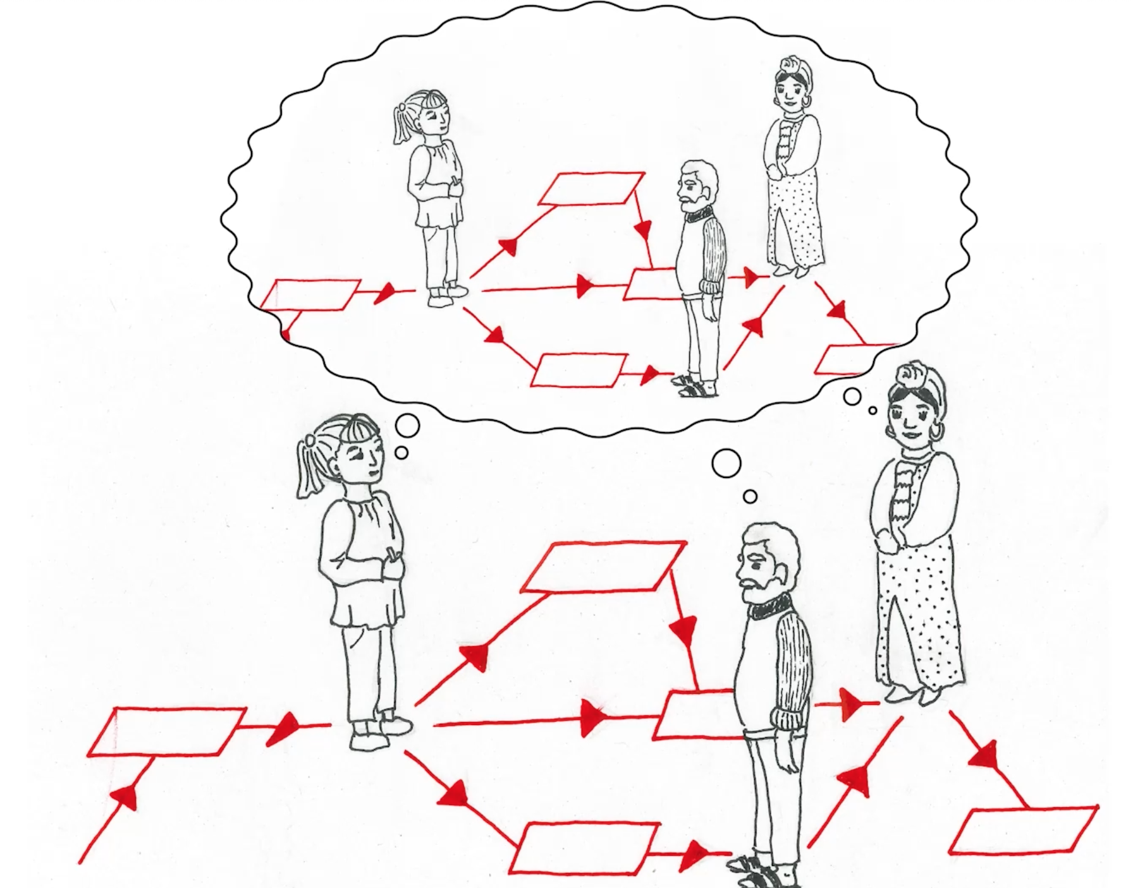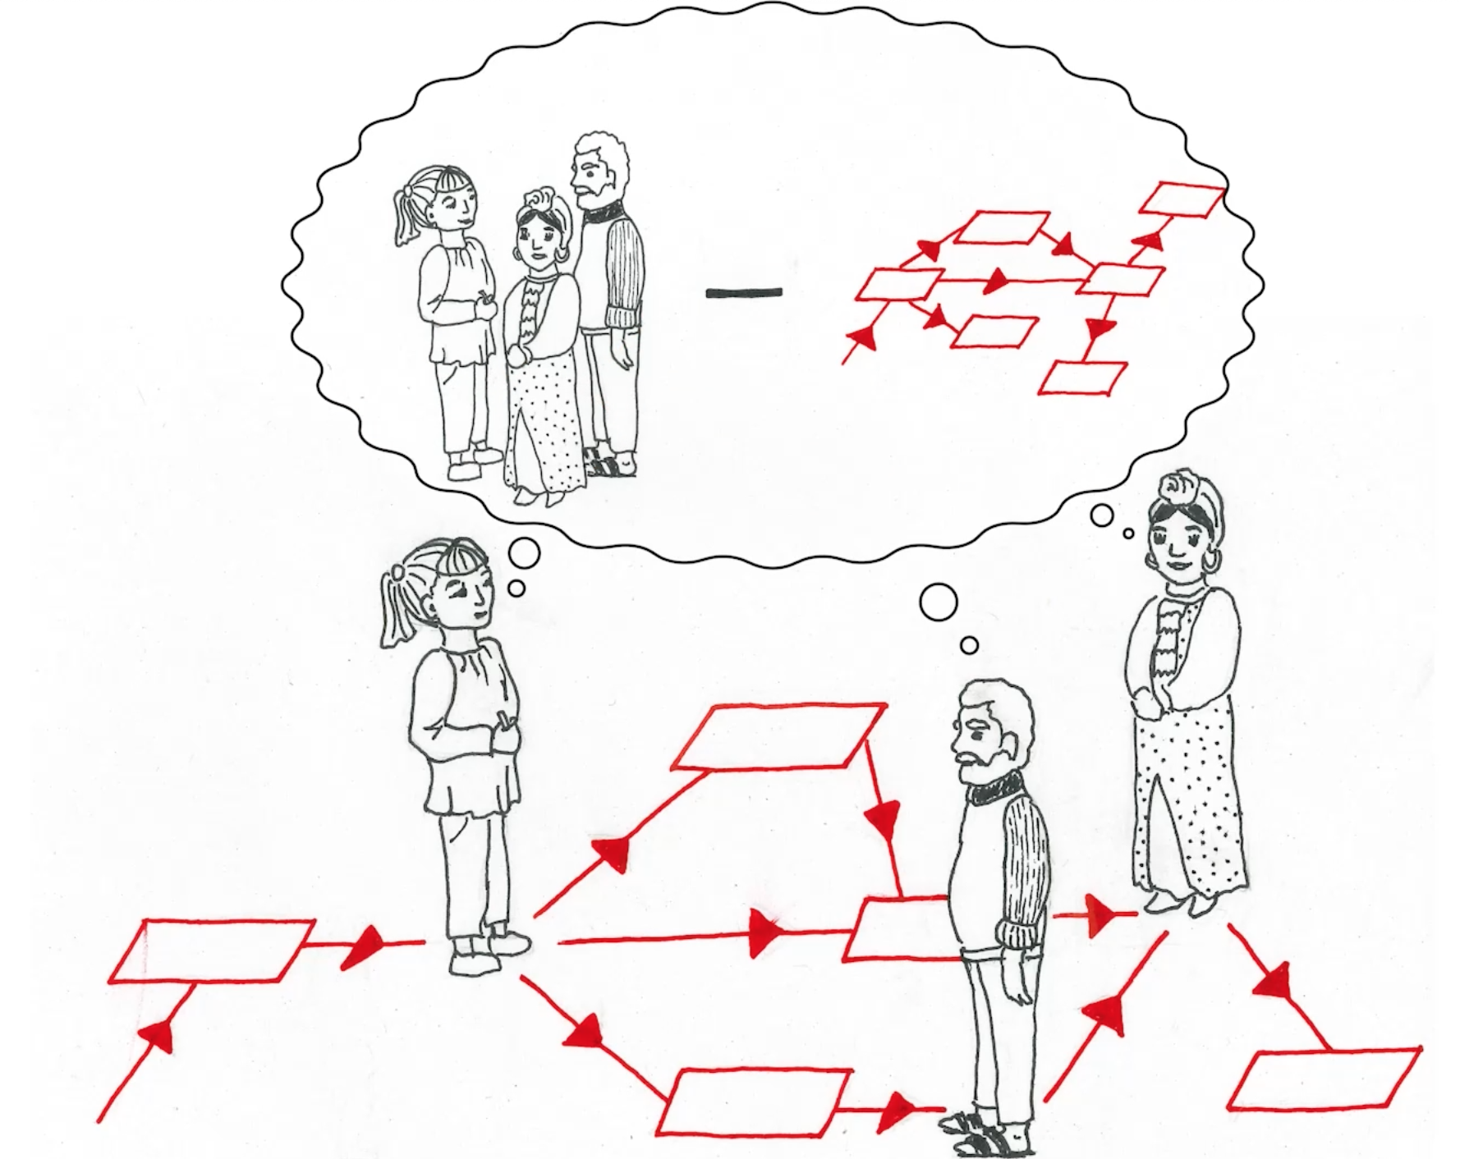

**Teil des "Weltsystems" sein Außerhalb des "Weltsystems" sein**

Erklären Sie, was das "Weltsystem" für Ihre Gruppe bedeutet, und überlegen Sie, welches der beiden Bilder am besten auf Sie zutrifft und warum.

**3.3** Am Ende des Films werden Sie gefragt, ob Ihre Denkweise der Realität entspricht. Führen Sie auf, ob und wie Ihre Denkweise der Realität entspricht.

**Aktivität Nr°4:** [**Die Beziehung Mensch-Natur**](https://anthropocene.ict-vs.ch/de/virtueller-besuch/stellungnahme-zu-den-fragen.html)

In diesem Teil des Besuchs werden drei Themen behandelt, die von einer Entwicklung des westlichen Denkens seit dem späten Mittelalter zeugen:

- die immer stärkere Trennung zwischen Mensch und Natur (Natur-Kultur),

- die mechanistische Sichtweise, die der Mensch auf die Natur hat,

- die totale Kontrolle, die der Mensch glaubt über die Natur zu haben.

Nachdem Sie die Filme in der Gruppe angeschaut und diskutiert haben (klicken Sie auf den blau markierten Titel), haben Sie zusätzliche Elemente oder Argumente, die mit **ihrer Fragestellung** in Zusammenhang stehen (Aktivitäten 1.1, 2.2).

**Aktivität Nr°5:** **[Die grosse Beschleunigung](https://anthropocene.ict-vs.ch/de/virtueller-besuch/die-grosse-beschleunigung.html)**

**5.1** In diesem Teil des Rundgangs ist das Hauptthema des präsentierten Films die große Beschleunigung und die Beherrschung der Welt (auf den blau markierten Titel klicken). Finden Sie Elemente, die Ihren Austausch in der Gruppe zu **ihrer Problematik** ergänzen, unterstützen oder widersprechen (Aktivitäten 1.1, 2.2, 4). Führen Sie diese Elemente hier auf:

**5.2** Auf derselben Internetseite werden unter dem Film einige Grafiken gezeigt. Versuchen Sie, eine oder mehrere dieser Grafiken mit **ihrer Fragestellung** in Verbindung zu bringen. Können Sie anhand dieser Grafiken Elemente finden, die Ihre Überlegungen ergänzen, unterstützen oder widersprechen? Führen Sie diese Elemente hier auf:

**Aktivität Nr°6: [Unsere](https://anthropocene.ict-vs.ch/de/virtueller-besuch/die-grosse-beschleunigung.html)** **[Beziehungen zur Welt überdenken](https://anthropocene.ict-vs.ch/de/virtueller-besuch/die-grosse-beschleunigung.html)**

Wählen Sie ein oder zwei doppeldeutige Sätze aus, die Sie ansprechen und die mit **ihrer Fragestellung** in Verbindung zu stehen scheinen (klicken Sie auf die blau markierte Überschrift). Begründen Sie Ihre Wahl, indem Sie erklären, inwiefern diese Sätze Ihren Austausch und Ihre Überlegungen in der Gruppe ergänzen, unterstützen oder widersprechen.

**Aktivität Nr°7:** [**Erfahrungsberichte aus der Praxis**](https://anthropocene.ict-vs.ch/de/virtueller-besuch/erfahrungsberichte-aus-der-praxis.html)

In den vorgeschlagenen Reden (klicken Sie auf den blauen Titel) versuchen Personen, Lösungen unter Berücksichtigung vieler Parameter (*Komplexität*) zu implementieren. Versuchen Sie, Vorschläge zu **ihrer Problematik** zu machen, indem Sie ebenfalls möglichst viele Parameter versuchen zu berücksichtigen.

**Glossar :**

**Komplexität**: Wenn man von Komplexität spricht, wird betont, dass sich nichts auf eine einfache Idee reduzieren lässt. Eine komplexe Herangehensweise an Phänomene führt dazu, dass man zahlreiche Parameter berücksichtigt, sich der Beziehungen zwischen ihnen bewusst ist und mit einer größeren Vision handelt.

**Natur-Kultur**: Im westlichen Denken wird die Natur der Kultur gegenübergestellt; der Begriff Kultur wird im weiteren Sinne verwendet, um alles zu bezeichnen, was aus menschlicher Aktivität hervorgegangen ist.

**Planetaren Grenzen**: Planetare Grenzen sind Prozesse, die von Wissenschaftlern identifiziert wurden (Rückgang der biologischen Vielfalt, Versauerung der Ozeane, Klimawandel usw.). Die laufenden Veränderungen wurden quantifiziert und Grenzwerte festgelegt, die nicht überschritten werden sollten. Eine Überschreitung mehrerer Grenzwerte könnte die Bedingungen für ein dauerhaftes Überleben der Menschen auf unserem Planeten gefährden.

**Systemisch**: Ein systemischer Ansatz ist eine Denkweise, die die Dinge in Beziehung zueinander setzt, ohne sie gegeneinander auszuspielen.

Weitere Einzelheiten finden Sie in der [Dokumentation](https://anthropocene.ict-vs.ch/de/dokumente.html).